**AWS动手实验Redis**

**实验目的**

创建Amazon ElastiCache集群  
连接到Amazon ElastiCache集群

**实验要求**

了解Amazon Web Services  
了解Redis  
准备一台EC2，用于链接至Redis

**实验原理**

Redis指远程字典服务器（Remote Dictionary Server），是一款快速的开源内存中的键值数据存储，可用作数据库、缓存、消息代理和队列。

**实验步骤**

1、我们本次实验将在弗吉尼亚北部进行，所以将区域切换到弗吉尼亚北部区域，如下：  
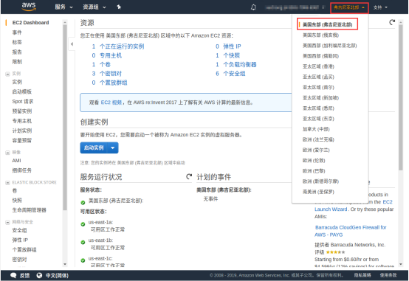

2、在AWS控制台的，“服务”菜单中，点击【ElastiCache】，如下：  
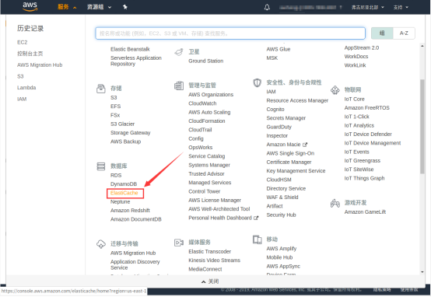

3、在ElastiCache控制面板左侧点击【Redis】，在上方点击【创建】，如下：  
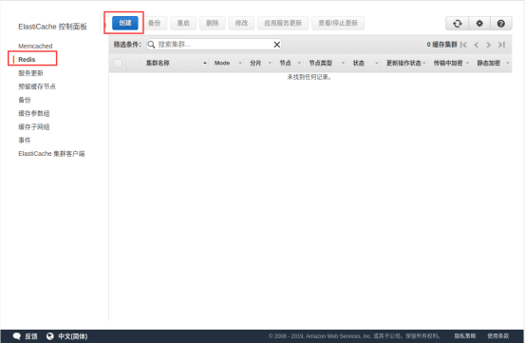

4、在创建Amazon ElastiCache集群页面中，配置如下：  
**集群引擎：**Redis  
**名称：**mycache  
**描述：**my-Redis  
**引擎版本兼容性：**保持默认  
**端口：**6379（默认为6379）  
**参数组：**保持默认  
**节点类型：**cache.t2.micro(0.5 GiB)  
**副本数量：**0  
高级Redis设置：保持默认  
完成以上配置后，点击【创建】，如下：  
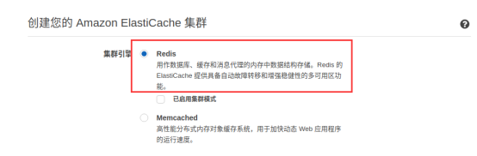  
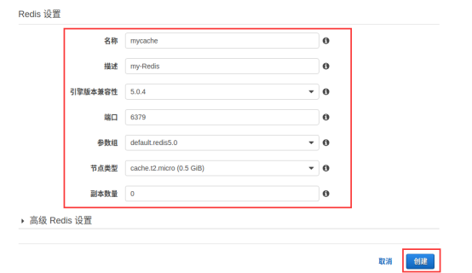

5、我们将使用redis-cli从EC2实例连接到ElastiCache集群。  
首先，我们需要安装redis-cli，要安装redis-cli，我们需要先安装gcc,  
1）第一步：安装gcc：  
sudo yum install -y gcc  
2）第二步：以下命令安装redis-cli：  
wget http://download.redis.io/redis-stable.tar.gz  
tar xvzf redis-stable.tar.gz  
cd redis-stable  
make  
3）通过执行以下操作连接到Redis集群：  
src/redis-cli -c -h ENDPOINT -p 6379

将“ENDPOINT”替换为我们集群的终端节点  
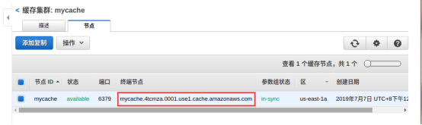  
4）我们现在应该可以连接到运行Redis命令的缓存节点了  
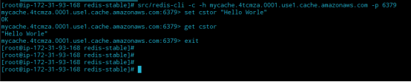

**实验结果**

1、创建一个Redis集群  
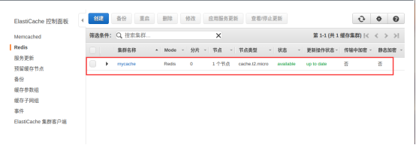  
2、连接到集群节点  
